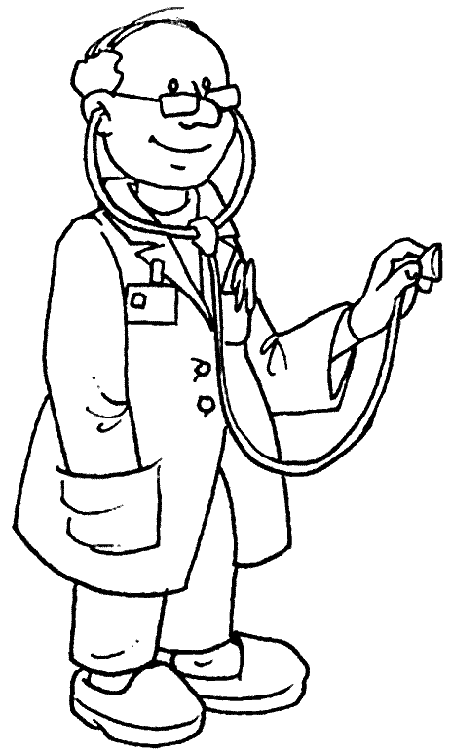**Классификация профессий** по Климову

**ЧЕЛОВЕК – ЧЕЛОВЕК**

Эти профессии имеют особую социальную значимость: медсестра, врач, учитель, воспитатель, официант, юрист, продавец, парикмахер, экскурсовод. Они требуют эмоциональной сдержанности, собранности, терпения и требовательности, умения брать ответственность на себя. Содержание труда: взаимодействие между людьми. Не допустим высокий уровень агрессии.

**ЧЕЛОВЕК - ПРИРОДА**

Исследование и использование природных ресурсов, уход за животными и растениями, их лечение. Профессии: агроном, кинолог, растениевод, геолог, охотовед, эколог, мелиоратор селекционер, зоотехник, ветеринар. Людей этих профессий объединяет любовь к природе. Чтобы быть успешным в этих областях быть сильным и выносливым, заботливым и терпеливым, не бояться трудностей и не ждать быстрых результатов. Здесь – практики, а не ленивые мечтатели, которые любят почесать у кота за ушком и считают это любовью к природе.

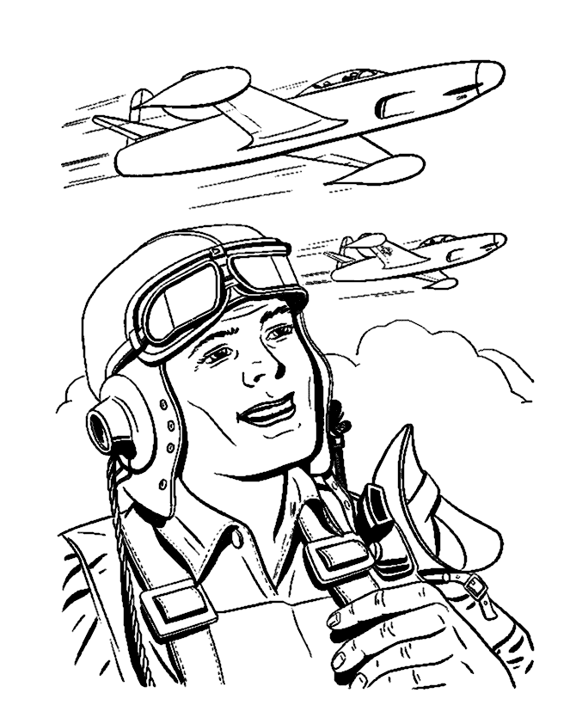**ЧЕЛОВЕК - ТЕХНИКА**

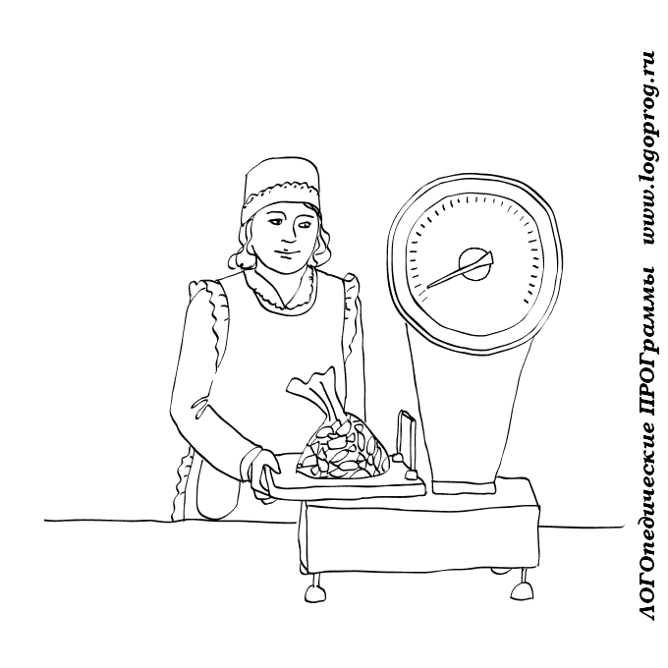Сюда относят профессии, связанные с производством, обслуживанием и проектированием техники – от космических ракет и компьютеров до наковальни и молота кузнеца. Инженер, конструктор, летчик, машинист, водитель, электрик, строитель, автослесарь, сантехник, горнорабочий, испытатель двигателей – только некоторые из них.

**ЧЕЛОВЕК - ЗНАК**

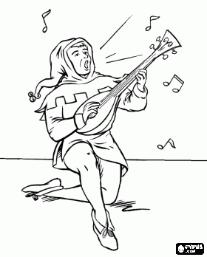Здесь – профессии, связанные с использованием устной и письменной речи, работой с документами и цифрами: экономист, программист, нотариус бухгалтер, лингвист, математик.

**ЧЕЛОВЕК - ХУДОЖЕСТВЕННЫЙ ОБРАЗ**

В этой группе – профессии, связанные с изобразительной, музыкальной, литературной, актерско-сценической деятельностью. Создание произведений искусства – особый процесс.